Le catabolisme oxydatif : glycolyse et oxydations respiratoires dans la mitochondrie
Introduction
Le catabolisme oxydatif correspond à des réactions d’oxydation (dégradation oxydatives) de molécules organiques. Ces réactions permettent une récupération d’énergie sous forme d’ATP. Il s’agit d’une conversion d’énergie : l’énergie potentielle contenue dans les molécules organiques est convertie en énergie potentielle sous forme d’ATP.
Les voies du catabolisme oxydatif sont réalisées :
- chez les organismes autotrophes photosynthétiques comme les Angiospermes qui nous intéressent. Une partie des molécules issues de la photosynthèse est dégradée.
- Chez les organismes hétérotrophes, notre exemple sera un animal. Un hétérotrophe n’est pas capable de synthétiser ses molécules organiques, elles proviennent de la nutrition.
La 1ère étape de la dégradation est en fait la digestion : les enzymes digestives hydrolysent les aliments et on obtient des oses, des acides aminés, des acides gras.
Puis, il y a des dégradations oxydatives légères. Pour les oses, c’est la glycolyse qui a lieu dans le cytosol. Les acides gras subissent la βoxydation dans les mitochondries.
Enfin, les molécules issues de la glycolyse ou de la βoxydation peuvent subir des dégradations oxydatives complètes via le cycle de Krebs et la chaîne respiratoire dans la mitochondrie.

La glycolyse: une série de réactions contrôlées dans le cytosol
Les étapes de la glycolyse ont été élucidées dans les années 1940.

Déroulement des réactions

Phase 1: consommation d'énergie
Réaction 1 : Phosphorylation du glucose
Glucose + ATP → Glucose 6P + ADP
Réaction catalysée par l’hexokinase (kinase = enzyme catalysant une phosphorylation). L’hexokinase a comme substrat le glucose, mais elle est assez peu spécifique. Elle peut aussi catalyser la phosphorylation du mannose, du fructose. L’autre substrat est l’ATP, sous forme complexé avec le Mg²⁺.
La phosphorylation a lieu sur le carbone 6. Il s’agit d’une réaction couplée.
Glucose + Pi → Glucose 6P + H₂O ΔrG1°’=+3,3 kcal/mol
ATP + H₂O → ADP + Pi ΔrG2°’=-7,3 kcal/mol
ΔrG°’=-4 kcal/mol
Une des questions concernant le mécanisme réactionnel est d’ailleurs : comment expliquer que l’enzyme catalyse bien la phosphorylation du glucose et non pas celle de l’eau (= hydrolyse) ?
On a vu la réponse dans le chapitre sur les enzymes : la fixation du substrat (glucose) provoque une modification induite de la structure III de l’enzyme. Le repliement crée un environnement apolaire propice à la phosphorylation.
Réaction 2 : Isomérisation du G6P en F6P
La réaction est catalysée par la phosphoglucose isomérase. L’isomérisation correspond au passage d’un aldose à un cétose, mais aussi d’un cycle pyranose à un cycle furanose.
On peut remarquer que le ΔrG°’>0 mais dans les conditions physiologiques ΔrG<0.
Réaction 3 : phosphorylation du fructose
Fructose 6P + ATP → Fructose 1,6biP + ADP
L’enzyme est la phosphofructokinase (PFK), c’est une enzyme allostérique. On verra que c’est une enzyme clé de la glycolyse (au centre des processus de régulation)
Là encore on est dans le cas d’une réaction couplée.
Fructose 6P + Pi → F 1,6 biP + H₂O ΔrG1°’=+3,9 kcal/mol
ATP + H₂O → ADP + Pi ΔrG2°’=-7,3 kcal/mol
ΔrG°’=-3,4 kcal/mol
D’ailleurs dans les conditions physiologiques, le ΔrG=-5,3 kcal/mol<<0. On considère que la réaction est irréversible.

Réaction 4 : Formation et isomérisation des trioses phosphate
Le fructose 1,6biP (hexose, C6) est clivé en 2 trioses (C3) : Glycéraldéhyde 3P et Dihydroxyacétone P.
L’enzyme est une aldolase, elle a une stéréospécificité très marquée.
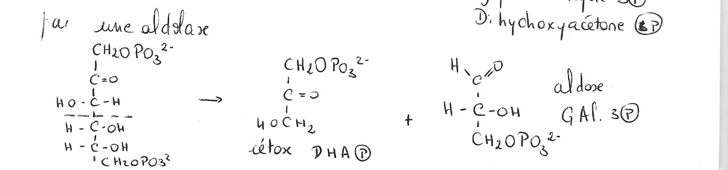
Seul le glycéraldéhyde est utilisé dans la suite de la glycolyse. Il existe une réaction d’isomérisation entre les deux trioses. Cette isomérisation est catalysée par la triose phosphate isomérase. La constante d’équilibre de la réaction est K=[GAP]e/[DHAP]e=4,73.10⁻². Autrement dit [DHAP]>>[GAP]. Toutefois, le GAP est constamment utilisé dans les réactions suvantes. Donc le DHAP est converti en permanence, ce qui maintient le rapport constant.
Bilan de la 1ère phase : il y a eu consommation de 2 ATP.
Attention : dans la 2ème phase, tout multiplier par 2, puisque 2 trioses ont été formés à partir d’un glucose.

Phase 2: récupération de l'énergie
Réaction 5 : Oxydation et phosphorylation du GAP.
Glycéraldéhyde 3P + 2NAD⁺ + Pi → 1,3bi P glycérate + NADH, H⁺
Chimiquement, le groupement aldéhyde est converti en groupement carboxyle, sous forme ester de phosphate. L’oxydation du groupement aldéhyde (associée à la réduction du coenzyme NAD) est une réaction exergonique. L’énergie libérée par cette réaction d’oxydoréduction est utilisée pour réaliser la phosphorylation.
Réaction connue car, c’est l’exemple de mécanisme catalytique d’une enzyme. C’est la glycéraldéhyde 3P déshydrogénase (déshydrogénases catalysent les réactions d’oxydoréduction). Utilisant comme coenzyme de transfert d’électrons, le NAD+.
Le résultat (1,3bi P glycérate) est un composé à fort potentiel de transfert de groupement phosphate.
Réaction 6 : phosphorylation de l’ADP – 1ère régénération d’ATP
1,3bi P glycérate + ADP → ATP + 3P glycérate
Enzyme : phosphoglycérate kinase. La forme de l’enzyme est proche de celle de l’hexokinase. Il est probable qu’une modification induite par le substrat, referme le site catalytique créant ainsi un environnement anhydre. L’hydrolyse du 1,3bi P glycérate est ainsi évitée.
Il s’agit d’une réaction couplée : l’hydrolyse du 1,3bi P glycérate (exergonique) est couplée à la synthèse d’ATP (endergonique). Synthèse d’ATP : Phosphorylation par couplage.

Le bilan des réaction 5 et 6 : formation de 2 ATP et 2NADH,H⁺ par molécule de glucose.
Réaction 7 : Isomérisation
3Pglycérate → 2Pglycérate
Le groupement phosphate passe du carbone 3 au carbone 2.
Réaction catalysée par une phosphoglycéromutase
Réaction 8 : énolisation
2 P glycérate → phosphoénolpyruvate (PEP) + H₂O
Réaction catalysée par l’énolase. Réaction faiblement exergonique ; pourtant le PEP a un potentiel de transfert beaucoup plus élevé que le 2Pglycérate.
2P glycérate + H₂O → Pi + Glycérate ΔrG°’=-3,2kcal/mol
PEP + H₂O → Pi + pyruvate ΔrG°’=-14,8kcal/mol
Réaction 9 : phosphorylation de l’ADP – 2ème régénération de l’ATP.
PEP + ADP → pyruvate + ATP ΔrG=-4kcal/mol<<0 Réaction irréversible.
Il s’agit d’une réaction couplée : l’hydrolyse du PEP (très exergonique) est couplée à la synthèse d’ATP (endergonique). Cette réaction permet la récupération de 2ATP par molécule de glucose.
La catalyse est assurée par la pyruvate kinase qui est une enzyme clé de la glycolyse, cible de la régulation.

Composé final: pyruvate – bilan énergétique
L’équation bilan de la glycolyse est :
Glucose (C₆H₁₂O₆) + 2 Pi + 2 ADP + 2NAD⁺ → 2 pyruvate 2(C₃H₄O₃) + 2 ATP + 2 NADH, H⁺

La glycolyse dégrade un hexose (C6) en 2 molécules à 3 carbones (pyruvate), avec un potentiel énergétique moindre.
La glycolyse permet la récupération énergétique sous forme d’ATP, le bilan net (consommation et production) est de 2 ATP. Les réactions de régénération de l’ATP (5 et 9) sont des réactions couplées. Synthèse d’ATP par couplage.
Quel est le devenir du pyruvate ainsi produit ? En conditions anaérobies, le pyruvate subit une fermentation (voir les différentes possibilités plus loin)
En conditions aérobies, la dégradation oxydative est plus poussée : le pyruvate passe dans le mitochondrie et permet l’entrée dans le cycle de Krebs.
La glycolyse permet aussi la formation de 2 NADH,H+, coenzymes réduits. Que deviennent-ils ? Comment le NAD+ est-il recyclé pour être réutilisé dans la glycolyse ?
En conditions anaérobies, le NADH,H+ est réoxydé via les fermentations, ce qui permet un recyclage mais aucune récupération d’ATP.
En conditions aérobies, le NADH,H+ est réoxydé dans les mitochondries (chaîne respiratoire). Chaque NADH,H+ réoxydée permet de récupérer 3 ATP.
Remarque : les enzymes de la glycolyse sont toutes situées dans le cytosol, jamais associées à des membranes.
En comparant, les ΔrG, on s’aperçoit que pour la plupart des réactions, ils sont proches de 0 (dans les conditions physiologiques). Sauf pour 3 réactions, catalysées par l’hexokinase, la PFK, et la pyruvate kinase. Ce sont des réactions dites irréversibles (elles n’ont lieu que dans le sens indiqué). Ce sont des points de contrôle potentiel.

Devenir du pyruvate par la voie anaérobie : les fermentations
La glycolyse ne peut fonctionner que si le stock de NAD⁺ (oxydé) est reconstitué.
Ici, on envisage les modalités de recyclage dans des conditions anaérobies, via les fermentations.

La fermentation lactique dans les muscles
Cette fermentation a lieu dans les muscles où l’apport de dioxygène est insuffisant par rapport aux besoins.
Pyruvate + NADH,H⁺ → lactate + NAD⁺
La réaction est catalysée par la lactate déshydrogénase (LDH)
Il s’agit bien d’une réaction d’oxydoréduction.
Pyruvate + 2e⁻ + 2H⁺ → lactate E1°’=-0,19V
NADH,H⁺ → NAD⁺ + 2e⁻ + 2H⁺ E2°’=-0,32V
ΔE= E1°’- E2°’=+0,13 donc ΔrG°’<0, la réaction est exergonique. Toutefois, la libération d’énergie ne permet pas la synthèse d’ATP. Le bilan reste à 2 ATP par glucose.
Remarque : cette fermentation est aussi réalisée par des bactéries lactiques (lactobacillus par exemple). Elles sont utilisées depuis longtemps dans la fabrication des yaourts.

La fermentation alcoolique des levures
Les levures (champignons unicellulaires) sont capables de fermentation alcoolique en conditions anaérobies. Cette fermentation se déroule en 2 réactions.
La 1ère réaction est une décarboxylation du pyruvate, qui produit un intermédiaire acétaldéhyde et une molécule de CO₂ gazeux. L’enzyme est la pyruvate décarboxylase. D’où l’utilisation des levures et de leur fermentation dans la fabrication du pain : le gaz formé fait des bulles et fait lever la pâte. Elles utilisent en fait l’amidon de la farine, converti en glucose, puis dégradé par la glycolyse.
La 2ème réaction correspond à la réaction d’oxydoréduction : l’acétaldéhyde est réduit en éthanol, le NADH,H+ est oxydé en NAD+.
Acétaldéhyde + 2e⁻ + 2H⁺ → éthanol E1°’=-0,2V
NADH,H⁺ → NAD⁺ + 2e⁻ + 2H⁺ E2°’=-0,32V
ΔE= E1°’- E2°’=+0,12 donc ΔrG°’<0, la réaction est exergonique. Toutefois, la libération d’énergie ne permet pas la synthèse d’ATP. Le bilan reste à 2 ATP par glucose.
D’où l’autre utilisation des levures, dans la production des boissons alcoolisées, bière, vin… Elles utilisent le glucose et autres sucres des liquides mis à fermenter (comme le jus de raisin…)

Origine du glucose, autres voies d’entrée dans la glycolyse
Un mot pour expliquer d’où vient le glucose utilisé dans la glycolyse.

Approvisionnement à partir du glucose sanguin
La glycémie ou taux de glucose sanguin vaut environ 1g/l. Le transfert du glucose est possible depuis les capillaires sanguins jusqu’aux cellules. En effet, dans la membrane plasmique des cellules, il existe une protéine transporteur du glucose (perméase au glucose). Le glucose entre selon son gradient de concentration, selon un transport passif. Une fois entré dans la cellule, le glucose est rapidement phosphorylé (réaction 1). Sous sa forme phosphorylée, il ne peut pas interagir avec la perméase, il est bloqué dans la cellule. Il est en fait rapidement dégradé dans la glycolyse.

Approvisionnement en glucose à partir des réserves
Un organisme animal (ou un champignon) met son glucose en réserve sous forme de glycogène. Rappel : polymère de glucose, reliés par liaisons α1,4 avec de nombreuses ramifications reliées par liaisons α1,6.
Les organes de stockage sont le foie et les muscles.
L’hydrolyse du glycogène est la glycogénolyse. Rappels
[glycogène]n + Pi → Glucose 1P + [glycogène]n-1 catalysé par la glycogène phosphorylase, qui catalyse en fait l’hydrolyse des liaisons α1,4.
Puis il y a une conversion
Glucose 1P → Glucose 6P On peut remarquer qu’1 ATP est économisé dans cette voie.

Entrée d’autres glucides dans la glycolyse
Cf. schéma Francine
L’entrée dans la glycolyse peut aussi se faire à partir :
Du fructose. Il peut être converti en fructose 6P et la glycolyse démarre à ce stade.
Il peut être converti en Fructose 1P, puis le passage vers les trioses Phosphate se fait un peu différemment. Dans les deux cas, le bilan énergétique est semblable : consommation de 2ATP pour fabriquer 2 glycéraldéhyde P (idem glucose)
Du mannose converti en mannose 6P (par l’hexokinase) puis en fructose 6P où reprend la suite de la glycolyse. Le bilan en ATP est donc identique.

Contrôle de la glycolyse
La voie de la glycolyse a un rôle principal : la dégradation du glucose qui fournit de l’ATP. Le contrôle de la glycolyse permet de contrôler la quantité d’ATP produite par rapport aux besoins de la cellule. Les enzymes sont les cibles principales du contrôle de la glycolyse. On dit que certaines réactions sont irréversibles, le ΔrG est très inférieur à 0, les enzymes catalysant ces réactions sont des sites de régulation.

La phosphofructokinase : enzyme clé de la régulation de la glycolyse
La phosphofructokinase catalyse la réaction 3, de phosphorylation du fructose 6P en Fructose 1,6 biP.
- Une régulation allostérique par l’ATP
L’enzyme du foie est un tétramère, on mesure la vitesse de la réaction avec deux concentrations d’ATP (faible et élevée).
Résultats : On voit que la courbe est d’allure sigmoïde (plus visible sur la courbe avec ATP). Avec une forte concentration d’ATP, la vitesse de la réaction est plus faible (pour une concentration de substrat donné). On voit aussi que la vitesse maximale n’est pas modifiée par contre le « Km » est plus élevé avec ATP
Interprétation : La phosphofructokinase est bien une enzyme allostérique. L’ATP, à forte concentration, agit comme un inhibiteur allostérique de l’enzyme. Il modifie le Km pour le substrat : il diminue l’affinité de l’enzyme pour le fructose 6P.
En fait, l’ATP se fixe sur un site de régulation spécifique, distinct du site catalytique.
On a aussi montré que cet effet est supprimé en présence d’AMP, c’est-à-dire que la vitesse augmente quand le ratio ATP/AMP diminue. Ce rapport est un bon indicateur des besoins énergétiques de la cellule : si il est bas il y a peu d’ATP, beaucoup d’AMP : l’enzyme est activée, la glycolyse est activée, la production de l’ATP reprend. Et inversement. Adaptation aux besoins énergétiques de la cellule.
La phosphofructokinase est aussi inhibée par les ions H+ : ce phénomène limite la formation de lactate (un acide) et par conséquent empêche une baisse de pH consécutive à l’accumulation de lactate.
Enfin, l’enzyme est aussi inhibée par le citrate : c’est un composé intermédiaire du cycle de Krebs. Une concentration élevée de citrate signifie qu’il s’accumule, qu’il n’est pas suffisamment consommé dans le cycle de Krebs. Il inhibe l’enzyme, ce qui réduit la quantité de pyruvate envoyé dans le cycle de Krebs et qui s’accumulerait. Le citrate inhibe la phosphofructokinase en augmentant l’effet de l’ATP. Adaptation entre les voies du métabolisme.

- Un contrôle par le Fructose 2,6 biphosphate
Un régulateur supplémentaire de l’activité de la phosphofructokinase (PFK) a été découvert en 1980 : le fructose 2,6 biphosphate.
Graphe 1 Résultats : On mesure la vitesse (initiale) de la réaction en fonction de la concentration en substrat, à différentes concentrations en F2,6biP. On observe que la réaction est d’autant plus rapide que la concentration en F2,6biP est élevée. On remarque aussi que la vitesse maximale n’est pas modifiée mais le Km ([F6P] tel que V=Vmax/2) diminue.
Interprétation : le F2,6biP est un activateur de la phosphofructokinase : il augmente son affinité pour le substrat.
Graphe 2 Résultats : On mesure cette la vitesse de réaction en fonction de la concentration en ATP (un inhibiteur) avec différentes concentrations en F2,6biP. En absence de F2,6biP, on voit que la vitesse de réaction est maximale à faible concentration d’ATP puis tombe à 0 dès que la concentration en ATP augmente. Lorsque la concentration en F2,6biP augmente, on observe que l’effet inhibiteur de l’ATP diminue : il faut des concentrations plus élevées d’ATP pour inhiber l’enzyme.
Interprétation : le F2,6biP diminue l’effet inhibiteur de l’ATP pour la PFK.
Le F2,6biP est un activateur allostérique de la PFK : il favorise le passage vers la forme R. Comment comprendre cet effet dans le cadre du métabolisme ?
Le F2,6biP est formé par phosphorylation du F6P, c’est une réaction catalysée par la PFK2 (à ne pas confondre avec la PFK !).Inversement, le F2,6biP peut être hydrolysé en F6P par une phosphatase spécifique (fructose biphosphatase 2 FBPase2). La particularité de ces enzymes est d’être une seule ! Elles correspondent à une chaîne peptidique possédant les deux activités catalytiques. On parle d’enzyme en tandem. Et l’activité catalytique dans un sens ou l’autre dépend des conditions cellulaires.

Effet 1 : Le F6P accélère la synthèse de F2,6biP et inhibe sa dégradation. Bref, une concentration élevée de fructose provoque une accumulation de F2,6biP. Par conséquent, le F2,6biP active la PFK et donc la phosphorylation du F6P, c’est-à-dire sa consommation. Donc indirectement, le F6P active sa propre consommation lorsqu’il s’accumule.
Effet 2 : L’activité de l’enzyme tandem est contrôlée par la phosphorylation d’un résidu sérine. L’enzyme déphosphorylée possède l’activité PFK et conduit à la formation du F2,6biP. Inversement, lorsqu’elle est phosphorylée, l’enzyme agit comme la phosphatase.
Lorsque la concentration de glucose baisse dans le sang, le glucagon augmente. Parmi les effets du glucagon, il y a la phosphorylation de l’enzyme tandem : par conséquent la concentration de F2,6biP baisse, la phosphofructokinase est moins activée, la glycolyse se ralentit, la consommation de glucose est donc moindre…
Lorsque la concentration de glucose dans le sang augmente, l’enzyme tandem est déphosphorylée, la synthèse du F2,6biP est activée donc la PFK est activée et la glycolyse accélérée…

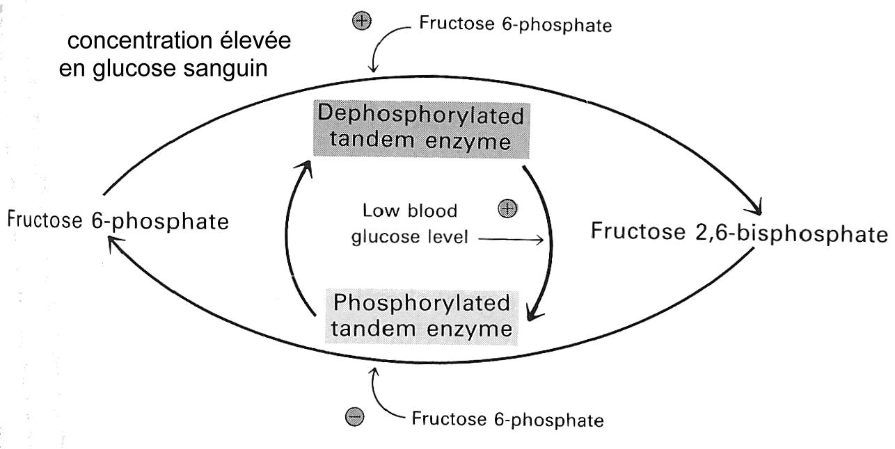
Intégration de la glycolyse à la régulation de la glycémie.

Hexokinase et pyruvate kinase : 2 autres enzymes clé de la glycolyse
L’hexokinase catalyse la première réaction de la glycolyse : la phosphorylation du glucose en glucose 6P. C’es une enzyme mikaëlienne. L’hexokinase subit un contrôle par le produit de la réaction : elle est inhibée par le glucose 6P. Il s’agit d’une inhibition non compétitive (seul Vmax est diminuée). Cf. Exercice comparaison GK/HK. Le Km de HK est faible ; dans les conditions physiologiques, à glycémie normale, la concentration en glucose est telle que Vi=Vmax. Si la glycolyse ralentit en aval, le glucose 6P s’accumule. L’hexokinase est alors inhibée, la glycolyse est aussi ralentie en amont.

Enfin, la pyruvate kinase catalyse la dernière réaction de la glycolyse : la conversion du PEP en pyruvate, ce qui permet de récupérer un ATP. On peut noter qu’il existe plusieurs formes de la pyruvate kinase selon l’organe considéré : la forme L est prépondérante dans le foie, la forme M dans les muscles et le cerveau. On parle d’isozymes ou isoenzymes : elles possèdent des structures proches (ce sont toutes des tétramères), des mécanismes catalytiques proches mais diffèrent par les modalités de régulation. De par leur structure, ce sont toutes des enzymes allostériques.

Prenons la forme L : l’ATP est un inhibiteur allostérique de la pyruvate kinase. Le principe est le même que pour la PFK : lorsque la concentration en ATP augmente (on dit aussi que la charge énergétique de la cellule est élevée) la glycolyse est ralentie en 2 points. C’est l’adaptation aux besoins énergétiques des la cellule.
(L’alanine est un acide aminé synthétisé en une réaction à partir du pyruvate. C’est aussi un inhibiteur allostérique de la pyruvate kinase. L’acide aminé agit comme un signal que les briques de synthèse issues du pyruvate sont assez abondantes dans la cellule.)

Au contraire, le fructose 1,6biP est un activateur de la pyruvate kinase : il permet d’ajuster le flux de molécules « arrivant en fin de glycolyse » et la sortie de la glycolyse ; la pyruvate kinase consomme suffisamment de PEP par rapport à ce qui est produit par les réactions en amont.

Enfin, la L-pyruvate kinase est contrôlée par phosphorylation réversible : l’enzyme déphosphorylée est plus active, l’enzyme phosphorylée est moins active. Le passage d’un état à l’autre dépend d’un signal hormonal : lorsque la glycémie sanguine est faible, le glucagon est libéré. Parmi les effets du glucagon sur les cellules hépatiques, il provoque une cascade de réactions aboutissant à la phosphorylation de la pyruvate kinase. La glycolyse est ralentie. Il faut bien avoir en tête le rôle particulier du foie : les cellules hépatiques réalisent la glycolyse et produisent leur ATP mais c’est aussi l’organe régulateur de la glycémie : si celle-ci vient à baisser, le foie libère du glucose dans le sang (ainsi les muscles et le cerveau n’en manque jamais). Lorsque la glycémie baisse, le foie réduit sa glycolyse au profit de la libération du glucose.
Par comparaison, la forme M, présente dans les muscles et le cerveau, n’est pas contrôlée par phosphorylation, déphosphorylation.
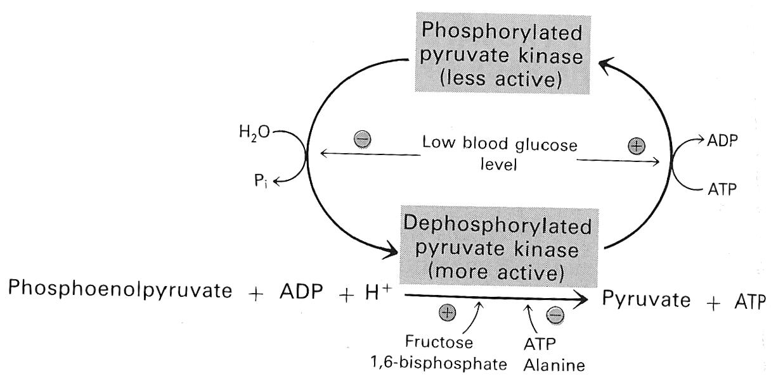
Glucose
Glucose6P
hexokinase
-
Fructose6P
Fructose1,6biP
phosphofructokinase
Fructose2,6biP
+
AMP
ATP
-
PEP
pyruvate
Pyruvate kinase
ATP
Alanine
-
Fructose1,6biP
+
Bilan des régulations allostériques des 3 enzymes clé de la glycolyse

Formation de l'acétyl coenzyme A et cycle de Krebs dans la matrice mitochondriale

Les mitochondries, organites des oxydations aérobies

Données expérimentales
Observation de levures cultivées en aérobiose et en anaérobiose. Des mitochondries sont visibles lorsque les cellules vivent en aérobiose. Elles sont absentes sinon.
En anaérobiose, les levures réalisent la fermentation alcoolique, toutes les réactions ont lieu dans le cytosol.
En aérobiose, elles réalisent l’oxydation complète du glucose, nécessitant le dioxygène, ce qui nécessite aussi les mitochondries.
Graphe. On réalise une expérience ExaO, d’oxymétrie, sur une suspension de mitochondries isolées . On injecte du glucose à t0 puis du pyruvate à t1.
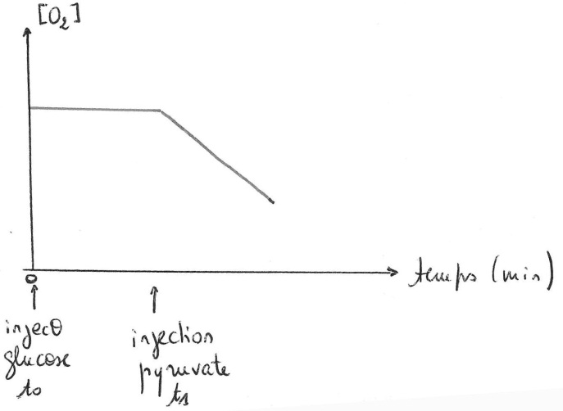
L’injection de glucose n’a aucune conséquence. L’injection de pyruvate provoque une baisse de la concentration en O₂.
Donc les mitochondries utilisent du pyruvate en consommant du dioxygène.
La première partie (glycolyse) a lieu dans le cytosol. Elle produit du pyruvate. C’est ce pyruvate qui passe dans les mitochondries, où il va poursuivre les oxydations.

Organisation des mitochondries
Rappel : les mitochondries sont des organites allongées (bâtonnets) de diamètre 0,5µm et longueur environ 1µm. Le nombre et la forme des mitochondries est très variable.
Elles sont délimitées par une double mb :
- la membrane externe contient environ 40% de lipides, 60% de protéines. En particulier, elle contient de grandes quantités de porine. Les porines forment des canaux aqueux peu spécifiques : elles laissent passer toute molécule de PM<5kDa. Par conséquent, l’espace intermembranaire a une composition très proche de celle du cytosol.
- La mb interne est caractérisée par de nombreux replis (crêtes). Elle contient environ 20% de lipides et 80% de protéines. Parmi les lipides, il y a une proportion élevée de cardiolipine. C’est un phospholipide à 4 acides gras (au lieu de 2), on pense qu’il augmente encore l’imperméabilité de la mb. Mais il y quand même des protéines de transport spécialisées permettant l’importation des métabolites nécessaires et l’exportation (en particulier de l’ATP produit). Elle contient aussi l’ATP synthase et les enzymes de la chaîne respiratoire (de transfert d’électrons) indispensables aux réactions métaboliques.
La matrice contient une molécule d’ADN circulaire de petite taille formant le génome mitochondrial. Mais aussi des protéines en grandes quantités :
- enzymes du cycle de Krebs
- enzymes de la βoxydation
- enzymes de transcription et traduction du génome mitochondrial
Très clairement, il existe des régions spécialisées au sein de la mitochondrie.

L’acétyl coenzyme A est un coenzyme…

… spécialisé dans le transfert de groupement acyl
Le coenzyme A est un coenzyme de transfert de groupement acyl (CH₃)-(CH₂)_{n}CO.
Le coenzyme A est dérivé d’une adénosine 3’, 5’ triphosphate (un groupement sur le 3’ et 2 groupements sur le 5’) (schéma formule p2). Le coenzyme A comporte aussi un dérivé d’acide pantothénique (vitamine B). Ce dérivé d’acide pantothénique se termine par un groupement thiol (SH) correspondant à la partie active : il peut fixer des radicaux acyl, en particulier acétyl (CH₃)CO.
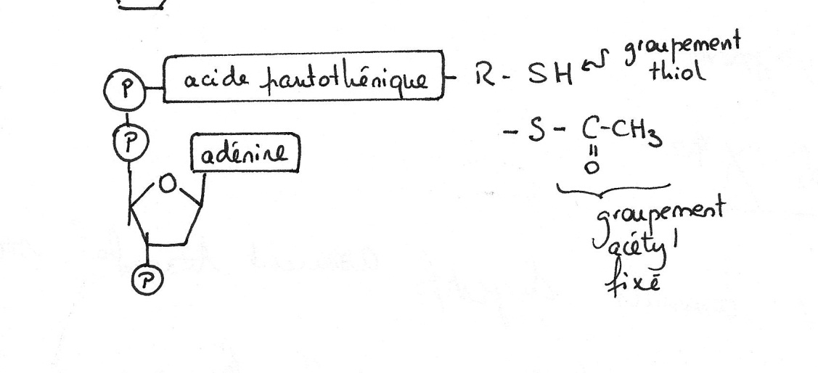

L’acétyl coA peut être formé à partir du pyruvate
Le pyruvate est produit dans le cytosol soit par la glycolyse soit par transamination de l’alanine.
Alanine + α céto glutarate ←→ pyruvate + glutamate
Il subit les autres réactions dans la matrice mitochondriale : un transport est donc nécessaire.
- Le pyruvate peut traverser la mb externe par la porine.
- Le pyruvate traverse la mb interne grâce à une perméase spécifique.
Une fois dans la matrice, il subit une décarboxylation oxydative :
Pyruvate + coenzyme A + NAD⁺ → Acétyl Coenzyme A + CO₂ + NADH,H⁺
Décarboxylation signifie que le squelette carboné du pyruvate (CH₃ - CO - COO⁻) perd un carbone sous forme de CO₂. Il reste donc un radical acétyl (CH₃ – CO) qui est récupéré par le coenzyme A.
Mais il s’agit aussi d’une oxydoréduction, qui aboutit à la réduction du NAD⁺ en NADH,H⁺.
L’enzyme catalysant la réaction est la pyruvate déshydrogénase. Il s’agit d’un complexe multienzymatique de très grande taille.
L’acétylcoA rentre dans le cycle de Krebs, le coenzyme réduit sera réoxydé au niveau des complexes de la chaîne respiratoire, ce qui permet de fabriquer de l’ATP

L’acétyl coA peut être formé A partir des acides gras
L’acétyl coenzyme A peut aussi être formé à partir de la βoxydation des acides gras. Les acides gras proviennent en général des triglycérides stockés dans les adipocytes. Les lipoprotéines circulant dans le sang apportent des acides gras, ils entrent dans la cellule par des transporteurs spécialisés.
Une fois dans le cytosol, les acides gras doivent regagner la matrice mitochondriale. Il y a une première phase d’activation dans la mb externe, nécessitant l’hydrolyse d’un ATP. Puis il y a translocation à travers la mb interne impliquant la carnitine (dérivé d’un aa).
La compartimentation induit un coût énergétique : 1 ATP consommé dans le transfert.
Puis c’est la βoxydation proprement dite (appelée aussi hélice de Lynen)
Chaque tour d’hélice correspond en fait à 4 réactions, ayant pour conséquences :
- la chaîne carbonée, sous forme acyl CoA(n) perd 2 carbones (acétyl) ; et devient donc acylCoA(n-2). Le groupement acétyl (CH₃CO) ainsi formé est récupéré par un CoA et forme l’acétylCoA.
- Il s’agit aussi de réactions d’oxydoréductions formant 1 FADH₂ et 1 NADH,H⁺.
Le bilan d’un tour d’hélice est :
Acyl coA (n) + FAD + NAD⁺ + CoA → AcylCoA (n-2) + FADH₂ + NADH,H⁺ + acétyl CoA

Exemple acide stéarique, à 18 carbones au total. L’hélice fait 8 tours (8 séries de réactions).
On récupère donc 9 AcétylcoA, 8 NADH,H⁺, 8 FADH₂.
Les acétylcoA peuvent entrer dans le cycle de Krebs (comme ceux formés à partir du pyruvate)
Les coenzymes réduits seront réoxydés au niveau des complexes de la chaîne respiratoire (donneurs d’électrons), ce qui permet de fabriquer de l’ATP…

Cycle de Krebs ou cycle du citrate
Dans les années 1932-37, Krebs a joué un rôle crucial. Il comprend 9 réactions dont 2 décarboxylations.

Les réactions du cycle du citrate
Réaction 1 : Condensation entre l’oxaloacétate (C4) et l’acétylcoA (C2) ce qui forme 1 citrate (C6).
En fait il y a fixation du groupement acétyl sur le citrate.
AcétylcoA + oxaloacétate + H₂O → citrate + coA + H⁺
Catalysé par la citrate synthase.
Réactions 2 et 3 : Isomérisation : en fait un groupement OH change de place, se fait en 2 temps.
Citrate → cis aconitate → isocitrate
Le ΔrG°’ est légèrement positif, mais la consommation continue de l’isocitrate dans les réactions suivantes déplace un peu l’équilibre.
Réaction 4 : Décarboxylation oxydative de l’isocitrate. L’isocitrate (C6) perd un carbone sous forme de CO₂, ce qui donne l’αcétoglutarate (C5).
Isocitrate (C6) + NAD⁺ → αcétoglutarate (C5) + CO₂ + NADH,H⁺
Catalysé par l’isocitrate déshydrogénase. On récupère un coenzyme réduit.
Réaction 5 : décarboxylation oxydative de l’αcétoglutarate. l’αcétoglutarate (C5) perd un carbone sous forme de CO₂, ce qui donne le succinyl CoA (C4) : le radical en C4 se fixe en plus sur un coenzyme A.
αcétoglutarate (C5) + NAD⁺ + CoA → succinylcoA (C4)+ CO₂ + NADH,H⁺
Catalysé par l’αcétoglutarate déshydrogénase.
Il s’agit d’un complexe multienzymatique comprenant 3 sortes d’enzymes, très similaire à la pyruvate DH. On récupère un coenzyme réduit.
Dans le succinylcoA, il y aune liaison thioester, à fort potentiel de transfert.
Réaction 6 : phosphorylation du GDP, phosphorylation liée au substrat (avec couplage de réaction).
succinylcoA + H₂O → succinate + CoA ΔrG1°’=-8kcal/mol
GDP + Pi → GTP + H₂O ΔrG2°’=+7,3kcal/mol
succinylcoA + GDP + Pi → GTP + succinate + CoA ΔrG°’=-0,7kcal/mol

A partir du GTP, on peut récupérer un ATP. GTP + ADP ← → ATP + GDP
Mais le GTP peut aussi être utilisé dans la synthèse des protéines.
C’est la seule réaction du cycle qui permet la récupération d’un GTP ou d’un ATP directement.
A partir de la réaction 7, il s’agit de la régénération de l’oxaloacétate.
Réaction 7 : le succinate est oxydé en fumarate, ce qui permet la réduction du FAD en FADH₂.
succinate → fumarate + 2H⁺ + 2e⁻ E°’1=0,0V
FAD + 2H⁺ + 2e⁻ → FADH₂ E°’2=0V
Succinate + FAD → fumarate + FADH₂ ΔE°’=0-0,0=-0,0V d’où ΔrG°’=0 kcal/mol
On remarque que le couple succinate/fumarate ne peut réagir avec le couple NAD+/NADH,H+, le ΔrG°’ serait trop positif.
L’enzyme est une succinate déshydrogénase qui a plusieurs particularités :
- elle est insérée dans la mb interne, elle fait partie d’un des complexes de la chaîne respiratoire, le complexe succinate Q reductase
- elle appartient à la famille des protéines Fer Soufre, un groupement de fer et de soufre joue le rôle de cofacteur et participe au transfert d’électrons
- Un deuxième cofacteur participe à la réaction : c’est le FAD. Il est lié de façon covalente à l’enzyme. Il peut ensuite céder à nouveau ses électrons dans la chaîne respiratoire.
Réaction 8 : le fumarate donne du malate en réagissant avec une molécule d’eau. La double liaison entre les carbones est rompue au profit d’un groupement OH.
L’enzyme est une fumarase, elle est stéréospécifique : elle ne forme que du L-malate (deux stéréoisomères théoriquement possibles selon la position du OH)
Réaction 9 : à nouveau une réaction d’oxydoréduction : le malate est oxydé en oxaloacétate, le NAD⁺ est réduit en NADH,H⁺. Catalysé par la malate déshydrogénase.
D’après le tableau, le ΔrG°’>0. Mais cette réaction est en fait couplée avec la 1ère : le ΔrG°’ résultant vaut 0,4kcal/mol.

Bilan stoechiométrique et énergétique

Acétyl CoA + 3 NAD⁺ + FAD + GDP + Pi + 2H₂O → 2 CO₂ + 3 NADH,H⁺ + FADH₂ + GTP + CoA
(C2 : CH₃ CO CoA)
On remarque :
- un seul GTP est formé par tour de cycle, la production de GTP par couplage de réaction (phosphorylation liée au substrat) est très faible dans le cycle de Krebs.
- Par contre, on forme beaucoup de pouvoir réducteur, i.e. de coenzymes réduits. Ces coenzymes réduits cèdent à nouveau leurs électrons dans la chaîne respiratoire, selon un nouvel ensemble de réactions d’oxydoréductions exergoniques. Il va y avoir une nouvelle récupération énergétique. On va voir qu’on peut récupérer 3ATP par NAD, 2 ATP par FAD…
- Le dioxygène ne participe pas aux réactions du cycle de Krebs. Par contre, il est l’accepteur final des électrons cédés par les coenzymes réduits. Enfin, on va voir que la chaîne respiratoire ne peut se réaliser qu’en conditions aérobies.
- L’acétyl CoA apporte 2 carbones, ils quittent le cycle sous forme de carbone minéral (CO₂), par les deux décarboxylations oxydatives du cycle. On a passage du carbone organique en carbone minéral.

Transfert d'électrons et chaîne respiratoire dans la membrane mitochondriale interne

Une énergie potentielle chimique dans les coenzymes réduits : Potentiel rédox et ΔrG°’
La glycolyse et le cycle de Krebs ont fourni 10 NADH,H⁺, 2FADH₂.
Ce sont des coenzymes réduits, il s’agit d’une forme d’énergie potentielle chimique.
Démontrons le :
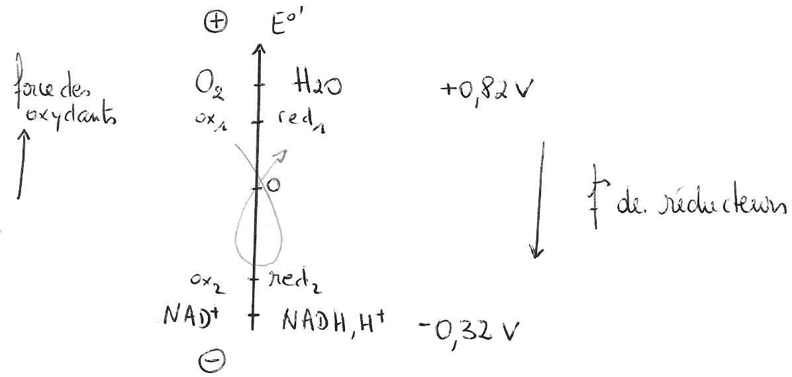
O₂ + 4e⁻ + 4H⁺ → 2H₂O O2 est le plus fort oxydant, il capte les électrons.
2 NADH,H⁺ → 2 NAD⁺ + 4e⁻ + 4H⁺ NADHH,H+ est le plus fort réducteur, il cède des électrons
2 NADH,H⁺ + O₂ → 2 NAD⁺ + 2 H₂O

ΔrG°’=-nFΔE°’=-nF(E°’_{O2} –E°’_{NAD})

F=23.06kcal/V/mol alors ΔrG°’=-105,2 kcal/mol=-440kJ/mol
On a donc bien ici une énorme énergie potentielle chimique. Mais comment est-elle récupérée dans une mitochondrie ?
La réoxydation des coenzymes réduits se fait en plusieurs étapes au niveau de complexes enzymatiques sur la membrane interne.
L’accepteur final est effectivement le dioxygène.

Un transfert d'électrons spontané au niveau des complexes enzymatiques dans la membrane interne de la mitochondrie…
La membrane mitochondriale interne héberge des complexes enzymatiques réalisant la chaîne de transfert des électrons ou chaîne respiratoire :
4 complexes fixes :
  - NADH Q Réductase
  - Cytochrome réductase
  - Cytochrome oxydase
Il faut ajouter le complexe succinate Q réductase du cycle de Krebs, formant le FADH₂.
Reliés par des transporteurs d’électrons mobiles dans la membrane
- ubiquinone
- cytochrome c

Les complexes NADH Q réductase et succinate Q réductase permettent la réduction du transporteur mobile : l’ubiquinone
Le NADH,H⁺ cède ses électrons au niveau du complexe NADH Q réductase. Il s’agit d’un très gros complexe enzymatique, transmembranaire. Sa masse moléculaire vaut environ 850kD et le complexe comporte 25 chaînes polypeptidiques. Plusieurs réactions d’oxydoréductions se déroulent au niveau de ce complexe.
D’abord le NADH,H⁺ cède ses électrons à un coenzyme FMN (flavine mononucléotide) :
NADH,H⁺ + FMN → FMNH₂ + NAD⁺
Les électrons sont alors transférés à une série de groupements Fer-soufre (cf : illustration, mais l’arrangement des fer et des soufre est variable d’une protéine à une autre). Le fer des ces groupement passe de sa forme oxydée (Fe³⁺) à sa forme réduite (Fe²⁺).
Enfin les électrons passent du fer au transporteur mobile qu’est la quinone (ubiquinone). Alberts p786.

L’ubiquinone possède une longue queue isoprénique : c’est une groupement hydrophobe qui s’insère dans la bicouche lipidique de la mb interne. C’est une molécule stable et mobile dans la membrane interne : elle peut se déplacer d’un complexe à l’autre. Elle peut capter deux électrons, passant ainsi de sa forme oxydée (Q) à sa forme réduite (QH2), mais en passant par un état intermédiaire : semiquinone qui est un radical libre (QH ).

On peut résumer la succession de réaction redox :
NADH,H+
NAD+
FMN
FMNH2
FeS réduit
FeS oxydé
Q
QH2
NAD Q reductaseH
couple redox au niveau du complexe NADH Q reductase.
NADH,H⁺ → NAD⁺ + 2e⁻ + 2H⁺ E°’=-0,32V NADHH,H+ est le plus fort réducteur, il cède des e-
Quinone + 2e⁻ + 2H⁺ → QH₂ E°’=0,1V Q est le plus fort oxydant, il capte les électrons
Quinone + NADH,H⁺ → NAD⁺ + QH₂

ΔrG°’=-19,4kcal/mol
La réaction est donc exergonique : sous quelle forme passe cette énergie ???
Elle permet de former un gradient de protons. Le complexe fait passer des H+ vers l’espace intermembranaire, contre leur gradient. On passe d’une énergie chimique potentielle (dans le coenzyme réduit) à une énergie sous forme de gradient électrochimique.
Remarque : les NADH,H+ qui cède leur électrons dans ce complexe peuvent venir : du cycle de Krebs, de la βoxydation des acides gras, de la décarboxylation du pyruvate ou encore de la glycolyse (dans ce cas ils doivent entrer dans la mitochondrie.

N’oublions pas le FADH₂ formé aussi pendant le cycle de Krebs lors de la réaction permettant de passer du succinate au fumarate. On avait déjà remarqué que l’enzyme catalysant cette réaction était située dans la mb interne de la mitochondrie : c’est le complexe succinate Q réductase. Le FAD est lié de façon covalente à l’enzyme.
FADH₂ cède ses électrons à un complexe fer-soufre. Fe-S les transfère ensuite à la quinone.
LesFADH₂ formés lors de la βoxydation cèdent leurs électrons directement à l’ubiquinone.
Ces réactions sont spontanées : les électrons se déplacent bien des potentiels redox bas vers les potentiels redox élevés. Mais la libération d’énergie n’est pas suffisante pour transférer des protons dans l’espace intermembranaire. En d’autres termes, le FADH₂ a moins d’énergie potentielle que le NADH,H⁺. D’ailleurs, on considère que 1 FADH₂ permet la synthèse de 2 ATP, et 1 NADH,H⁺ permet la synthèse de 3 ATP.

Les ubiquinones réduites emportent leurs électrons jusqu’au complexe suivant : le cytochrome réductase.

Le complexe cytochrome c réductase reçoit des électrons de la quinone réduite et les cède au cytochrome c mobile
Le complexe cytochrome réductase comporte plusieurs cofacteurs.
Les cytochromes sont une famille de protéines possédant un groupement prosthétique hème, avec un atome de Fer. Les groupements hème des cytochromes comporte un atome de Fer : il peut être sous deux états Fe³⁺ (oxydé) et Fe²⁺ réduits. Les hèmes des cytochromes de type c sont liés de façon covalente à la chaîne peptidique, via 2 cystéines.
Le complexe cytochrome c réductase est aussi appelé complexe b-c1, car il est composé d’un cytochrome b et d’un cytochrome c1 mais aussi d’une protéine fer soufre. Il est constitué au total de 4 sous unités.
Le transfert général d’électrons est le suivant : la QH₂ cède ses électrons au complexe fixe cytochrome c réductase. A son tour il les cède à un cytochrome mobile dans la membrane.
Ne pas confondre donc le cytochrome c mobile et le cytochrome c1 du complexe fixe…
Le transfert d’électrons au niveau du complexe b-c1 est un peu plus compliqué, car la quinone réduite apporte 2 électrons et le receveur (FeS) ne peut en recevoir qu’un à la fois, la quinone réduite devient semiquinone :
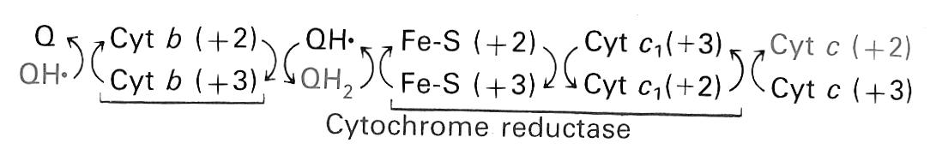
Le cytochrome b sert à recycler de la quinone réduite (et une oxydée) à partir de deux semiquinones.
L’accepteur d’électrons en sortie de complexe est le cytochrome c mobile. Il ne transporte q’un électron à la fois. Quel sont les potentiels redox des couples en jeu ?
Q/QH2 E°’=0,1V Cyt c (ox)/cyt c (réd) E°’=0,22V.
Les électrons se « déplacent » bien des potentiels faibles vers des potentiels plus élevés : la réaction globale est spontanée, exergonique. L’énergie libérée est suffisante pour transférer des protons vers l’espace intermembranaire. Le complexe cytochrome c réductase agit aussi comme une pompe à H+. On a à nouveau une conversion d’énergie : de l’énergie potentielle de la quinone réduite en un gradient électrochimique.
Le cytochrome c mobile est une petite protéine. Elle a un domaine hydrophile et un domaine hydrophobe, elle est située en périphérie de la membrane du côté espace intermembranaire. Elle est aussi mobile : elle se déplace entre les 2 complexes, cytochrome c réductase et cytochrome c oxydase. Les interactions avec les complexes se font grâce à des interactions ioniques. En effet, le cytochrome c possède un domaine riche en lysines (chargées +) qui interagit avec les complexes chargées négativement.

Le complexe cytochrome c oxydase cède les électrons à l’accepteur final, le dioxygène
C’est le dernier complexe de la chaîne respiratoire : il transfère les électrons du cytochrome c mobile au dioxygène. Selon l’équation générale ci-dessous :
4 cyt c (+2) + 4 H⁺ + O₂ → 4 cyt c (+3) + 2H₂O
Le complexe cytochrome c oxydase possède 8 sous unités (dont 3 ont la particularité d’être codé par le génome mitochondrial). C’est toujours un complexe transmembranaire. Les groupements prosthétiques permettant es transferts d’électrons sont :
- 2 groupements hèmes (a et a3), avec un atome de fer, pas lié de façon covalente à la protéine. Les 2 hèmes a et a3 sont identiques, mais leur environnement dans la protéine est différent, alors leurs propriétés chimiques sont un peu différentes.
- deux ions cuivre CuA et CuB. De même, leur position différente dans le complexe leur donne des propriétés un peu différentes.
Le transfert d’électrons est un peu complexe, c’est un transfert cyclique qui permet d’éviter la formation d’intermédiaires toxiques. Par exemple si le dioxygène ne reçoit qu’un électron, il devient O₂⁻, anion superoxyde, très toxique. En fait, les atomes d’oxygène se retrouvent liés de façon covalente aux ions métalliques (Fe de l’hème, Cu) lors des transferts d’électrons et aucun intermédiaire toxique n’est formé.

Là encore la réaction générale est très exergonique. E°’(cytox/red)=0,22V et E°’(O₂/H₂0)=0,82V. Le complexe cytochrome c oxydase est aussi une pompe à H+.

Bilan On voit clairement qu’il s’agit d’un transfert d’électrons spontané tout au long de la chaîne, selon les potentiels redox croissants. On avait vu en A- que le ΔrG°’ de la réaction général est très négatif. L’énergie libérée est convertie en un gradient électrochimique de protons entre l’espace intermembranaire et la matrice.

… permet la formation d’un gradient de protons et la synthèse d’ATP

Couplage gradient de H⁺ et synthèse de l’ATP
2 NADH,H⁺ + O₂ → 2 NAD⁺ + 2 H₂O
ΔrG°’=-105,2kcal/mol=-440kJ/mol
On a vu que le transfert d’électrons est un processus très exergonique. L’énergie libérée est pour le moment sous forme de gradient de protons, crée par les complexes :
- 4H⁺ sont transférés au niveau du NADH Q réductase
- 4H⁺ sont transférés au niveau du cytochrome c réductase
- 2H⁺ sont transférés au niveau du cytochrome c oxydase
Comment cette énergie est-elle utilisée pour synthétiser de l’ATP sachant que pour fabriquer une ATP, il faut :
Montrons qu’il existe un couplage entre le gradient de protons et la synthèse d’ATP :
- Il existe des agents dits découplant comme le 2,4DNP, lorsqu’on ajoute du 2,4DNP dans le milieu les cellules continuent de consommer du dioxygène mais elles ne produisent plus d’ATP.
Donc la chaîne de transfert des électrons existe toujours (consommation du O₂) mais l’ATP n’est plus fabriqué. Or le 2,4DNP a la propriété de transférer les H+ de part et d’autre d’une membrane dans le sens de leur gradient électrochimique. Il fait disparaître le gradient de H+ crée par les complexes de la chaîne respiratoire… ce qui empêche la synthèse d’ATP… Il y a donc bien un lien.
- On réalise un autre montage expérimental : il utilise la bactériorhodopsine, une protéine pigment qui a la particularité de pomper des protons en présence de lumière. Cette molécule appartient à une Archaebactérie, vivant des lacs très salés. L’expérience consiste à fabriquer une vésicule artificielle contenant la bactériorhodopsine et une ATP synthase mitochondriale.
Résultat : En présence de lumière, on observe une synthèse d’ATP. Sans lumière, il n’y a pas de synthèse d’ATP.
Interprétation : l’ATP synthase utilise les H+ pompés dans la vésicule par la bactériorhodopsine (i.e. le gradient de H+).
C’est pourquoi on parle de phosphorylation oxydative : l’ADP est phosphorylé par l’ATP synthase grâce à l’énergie potentielle du gradient de protons, lui-même crée par les réactions d’oxydations des coenzymes réduits. L’oxydation et la synthèse d’ATP sont couplées par le gradient de protons. On parle aussi de force proton motrice.
Comment quantifier l’énergie associée au gradient de protons ? Quel est le ΔrG pour le passage d’une mole d’ions à travers une membrane (cf. cours membrane) ?
Ce
Ci
Espace intermembranaire
matrice
$$Δ\text{rG}(\text{concentration})=−\text{RT}\text{ln}\frac{\text{Ce}}{\text{Ci}}$$
$$Δ\text{rG}(\text{électrique})=\text{zFV}=\text{zF}(\text{Vi}−\text{Ve})$$
$$\begin{aligned} \\ \\ Δ\text{rG}=−\text{RT}\text{ln}\frac{{\left[H^{+}\right]}_{e}}{{\left[H^{+}\right]}_{i}}+\text{zF}(\text{Vi}−\text{Ve})=−2,\text{303}\text{.}\text{RT}\text{.}\text{log}\frac{{\left[H^{+}\right]}_{e}}{{\left[H^{+}\right]}_{i}}+\text{zF}(\text{Vi}−\text{Ve})\text{.}\end{aligned}$$
On prend T=310K, F=23,06 kcal. V⁻¹.mol⁻¹, R=2cal.mol⁻¹.K⁻¹
$Δ\text{rG}=2,\text{303}\text{.}\text{RT}\text{.}Δ\text{pH}+\text{zF}ΔV$ avec ΔpH=pHi-pHe=1,4 et ΔV=Vi-Ve=0,14V
Pour transférer une mole de H+ de la matrice vers l’espace intermembranaire, il faut dépenser 5,2kcal/mol.
A l’inverse, le passage d’une mole de H+ de l’espace intermembranaire vers la matrice libère 5,2kcal/mol.
Dès 1961, Mitchell avait émis l’hypothèse chimiosmotique qui reposait sur 3 postulats :
- la chaîne respiratoire transfère des protons dans l’espace intermembranaire
- L’ATP synthase utilise un flux de protons
- La membrane mitochondriale est imperméable aux H+.
Ces 3 conditions ont été validées depuis…

Le fonctionnement de l’ATP synthase
    - L’ATP synthase est constituée de 2 parties :
- F1 est situé dans la matrice. Elles contiennent 3 sous unités α, 3 sous unités β, et les sous unités δ, ε, γ. C’est au niveau de F1 que se situent les sites catalytiques de synthèse de l’ATP. Mais elle peut aussi fonctionner dans le sens de l’hydrolyse de l’ATP.
- F0 est globalement hydrophobe, c’est la partie transmembranaire de la protéine. Elle comporte 1 sous unité a, 10-14 sous unités c, et une sous unité b. F0 fonctionne comme un canal ionique pour les H+.
    - Le flux de protons crée une rotation dans la partie F0. La sous unité a joue le rôle de canal à H+. Le flux spontané de protons à travers la sous unité F0 provoque une rotation d’ensemble des sous unités c.
    - La rotation de la partie F0 se transmet à F1. En effet, la rotation des sous unités c provoque la rotation de la sous unité γ. L’interaction de γ (en rotation) avec le complexe α3/β3 crée 3 sous unités β avec des conformations différentes : L (loose), T (tight), O (open).
L est la conformation de moyenne affinité vis-à-vis de l’ADP + Pi. L’activité catalytique est faible
T est la conformation de forte affinité. L’activité catalytique est forte.
O est la conformation de faible affinité.
On peut voir le fonctionnement de l’ATP synthase comme un cycle, à un instant donné les sous unités β sont toutes dans une conformation différente.
ADP + Pi se fixent sur une sous unité L, La sous unité O est libre, l’ATP nouvellement formé est sur la sous unité T.
Le flux de protons fait tourner la sous unité γ, et provoque les changements de conformations :
L devient T : l’activité catalytique devient forte, ADP + Pi → ATP
T → O : l’affinité est faible, l’ATP est libéré.
O → L : il est prêt à accueillir un nouveau couple de substrat ADP et Pi.
Et ainsi de suite…

Du coût énergétique de la compartimentation : autres utilisations du gradient de protons et navette des coenzymes
L’énergie libérée par le retour des H+ dans la matrice est aussi utilisée pour réaliser des transports actifs.
Le pyruvate est importé dans la mitochondrie par un cotransport avec des protons.
Le Pi est importé aussi dans la mitochondrie par un cotransport avec des protons.
L’ADP³⁻ est exporté grâce à un antiport avec l’ATP⁴⁻. Cet antiport utilise la différence de potentiel électrique créée par le gradient de protons.
Ainsi une partie de l’énergie potentielle du gradient de protons n’est pas utilisée à la synthèse de l’ATP mais à la réalisation de transports.

Profitons en pour faire un bilan énergétique depuis le début de la glycolyse, pour une molécule de glucose :
On compte 3 ATP par NAD, 2 ATP par FAD. On obtient une valeur théorique de 38 ATP par molécule de glucose.
Toutefois, les NADH,H⁺ produits dans le cytosol doivent atteindre la matrice mitochondriale… Ce qu’ils font grâce à des navettes. Par exemple la navette glycérol : 2 réactions d’oxydoréductions successives aboutissent à 1 FADH₂, au niveau de la mb interne. Il cède ses électrons à la quinone. On ne pourra récupérer que 2 ATP (au lieu des 3 normalement) : le coût est de 1 ATP par NADH,H⁺ soit ATP par glucose.
Il existe aussi la navette malate aspartate, qui n’induit aucune perte.

Enfin, un calcul de rendement énergétique : Si on considère la réaction globale :
Glucose (C₆H₁₂O₆) + 6O₂ → 6 CO₂ + 6 H₂O ΔrG°’=-682kcal/mol
Avec une mole de glucose, la cellule récupère disons 36 mole d’ATP. L’hydrolyse de l’ATP a un ΔrG°’=-7,3kcal/mol. L’énergie récupérée pour une mole de glucose est donc 36x7,3=263kcal
Le rendement est donc de 263/682=38%

Pour un Acide gras (C18) : 9 AcoA, 8NADH,H+, 8FADH₂
8NADH,H+ |  | 8x3=24
8FADH₂ |  | 8x2=16
9AcoA | 9GTP=9ATP  9x3=27NADH,H+  9FADH2 | 9  27x3=81  9x2=18
Au total, 148 ATP, -1 (si on tient compte du coût de transport)
On considère qu'1g de glycogène permet de récupérer 6 fois moins d'énergie qu'un TG

Conclusion : Le catabolisme oxydatif (glycolyse cytosolique + oxydations respiratoires dans les mitochondries) se déroule chez les végétaux chlorophylliens comme chez les animaux. L’énergie potentielle chimique du glucose est convertie en énergie potentielle de l’ATP, utilisable par la cellule. On peut qualifier aussi les animaux de chimioorganotrophes. Mais il y a deux façons d’obtenir l’ATP :
- phosphorylation directe, par couplage de réaction, dans la glycolyse et le cycle de Krebs, seuls 4 ATP par glucose sont obtenus ainsi.
- Phosphorylation oxydative. Les coenzymes réduits cèdent leurs électrons à la chaîne respiratoire, qui forme un gradient de protons (conversion d’énergie). Puis le gradient de protons est utilisé pour la synthèse d’ATP (conversion d’énergie).
Schéma bilan

Métabolisme cellulaire

PARTIE 3. Le catabolisme oxydatif : glycolyse et oxydations respiratoires dans la mitochondrie
I. La glycolyse: une série de réactions contrôlées dans le cytosol
A. Déroulement des réactions
1) Phase 1: consommation d'énergie
2) Phase 2: récupération de l'énergie
3) Composé final: pyruvate – bilan énergétique
B. Devenir du pyruvate par la voie anaérobie : les fermentations
1) La fermentation lactique dans les muscles
2) La fermentation alcoolique des levures
C. Origine du glucose, autres voies d’entrée dans la glycolyse
1) Approvisionnement à partir du glucose sanguin
2) Approvisionnement en glucose à partir des réserves
3) Entrée d’autres glucides dans la glycolyse
D. Contrôle de la glycolyse
1) La phosphofructokinase : enzyme clé de la régulation de la glycolyse
2) Hexokinase et pyruvate kinase : 2 autres enzymes clé de la glycolyse
II. Formation de l'acétyl coenzyme A et cycle de Krebs dans la matrice mitochondriale
A. Les mitochondries, organites des oxydations aérobies
1) Données expérimentales
2) Organisation des mitochondries
B. L’acétyl coenzyme A est un coenzyme…
1) … spécialisé dans le transfert de groupement acyl
2) L’acétyl coA peut être formé à partir du pyruvate
3) L’acétyl coA peut être formé A partir des acides gras
C. Cycle de Krebs ou cycle du citrate
1) Les réactions du cycle du citrate
2) Bilan stoechiométrique et énergétique
III. Transfert d'électrons et chaîne respiratoire dans la membrane mitochondriale interne
A. Une énergie potentielle chimique dans les coenzymes réduits : Potentiel rédox et ΔrG°’
B. Un transfert d'électrons spontané au niveau des complexes enzymatiques dans la membrane interne de la mitochondrie…
1) Les complexes NADH Q réductase et succinate Q réductase permettent la réduction du transporteur mobile : l’ubiquinone
2) Le complexe cytochrome c réductase reçoit des électrons de la quinone réduite et les cède au cytochrome c mobile
3) Le complexe cytochrome c oxydase cède les électrons à l’accepteur final, le dioxygène
C. … permet la formation d’un gradient de protons et la synthèse d’ATP
1) Couplage gradient de H⁺ et synthèse de l’ATP
2) Le fonctionnement de l’ATP synthase
3) Du coût énergétique de la compartimentation : autres utilisations du gradient de protons et navette des coenzymes

